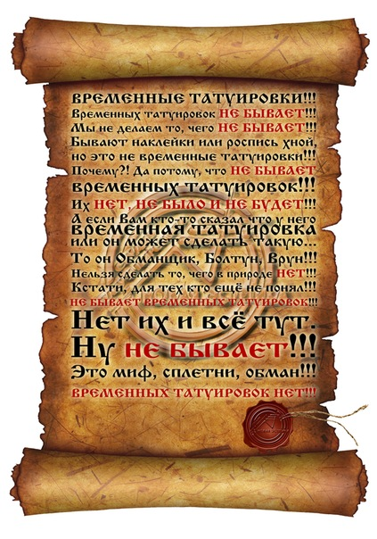Скоро 1 сентября. И все девчонки и мальчишки сядут за парты. Не знаю как сейчас, но раньше в первый день нового учебного года мы писали сочинение «Как я провёл лето». А потом учитель литературы читала нам самые интересные яркие впечатления ребят. Ушла в прошлое золотая школьная пора, но желание рассказать о незабываемых днях лета осталось.
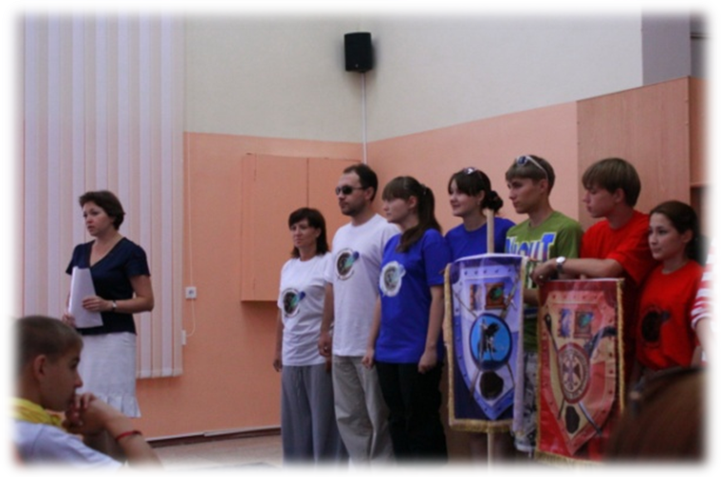4 июля воскресенье 9 часов утра, а в здание администрации города суетятся девчонки и мальчишки со своими родителями. Регистрируются. Чего-то ждут! Ждут, когда войдут взрослые дяденьки и тётеньки и скажут им важное. Сидя в креслах большого зала, многие испытывали волнение, ведь они впервые находились в администрации города. Долгожданный момент настал, двери распахнулись и на сцену вышли молодые доброжелательные представители администрации Наталья Михайловна Лапшина заместитель главы администрации по социальной политике и Подковко Михаил Николаевич заведующий сектором по молодёжной политике, спорту и физической культуре. Вслед за ними авторы и руководители программы лагеря исторической реконструкции «Летопись временных лет» Павел и Марина Сафоновы вместе с юной командой вожатых и кураторов дружин. Что называется, «Процесс пошёл!» И не простой процесс, а исторической реконструкции. Шутка ли совершить путешествие от языческих времён Руси до современности. Получив напутствие от организаторов смены, ребята отправились в путь.
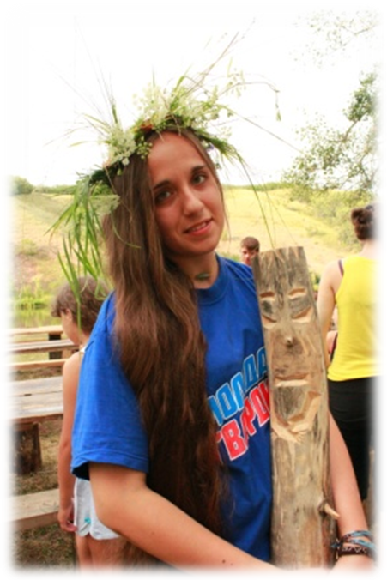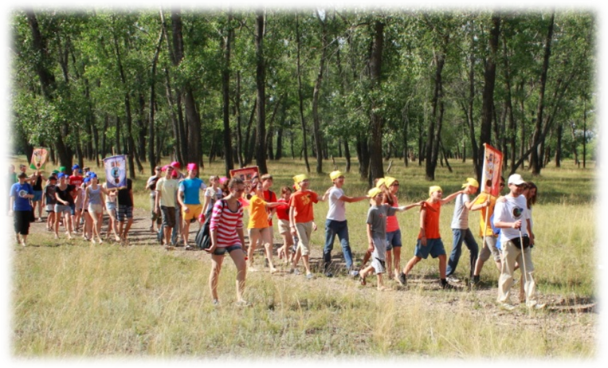Но не успели они оторваться от родительского гнезда, как с ними стали происходить необыкновенные вещи. Не доехав до пункта назначения, путь автобусам перегородил старец, который тут же выдвинул перед молодыми людьми условия. Они должны были покинуть автобусы и дальнейший путь совершать пешком. В помощь им он даёт слепого проводника, с которым участники смены должны дойти, как говорится «туда, не знаю куда, найти то, не знаю что». По пути им встречались разные странные личности (языческая эпоха началась), которые устраивали для будущих реконструкторов настоящие испытания. Но это не сломило ребят, они успешно добрались до лагеря и пребывали в отличном расположении духа. Но всё бы ничего, если бы после этого им дали отдых. Нет, с этой минуты – покой им только снился. До самой ночи ребята то торговали с купцами, то соревновались с нечистой силой, то искали заклинанье у бога Перуна. Не вероятно, но юные реконструкторы оказались «крепкими орешками». Языческие времена прошли на «отлично». Завтра их ждал День крещения Руси.
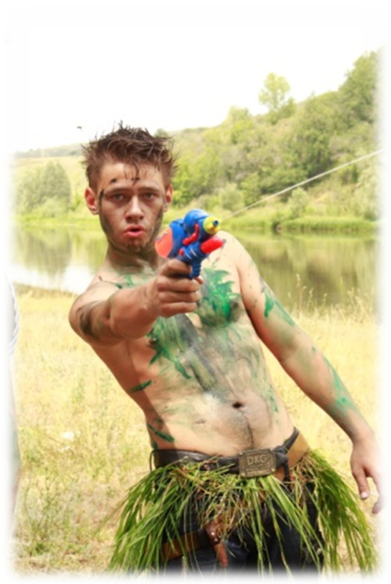9 часов утра. По берегу реки Белая разливается старинная русская мелодия. Красно солнышко. Князь Владимир с княгиней Ольгой затевают русские народные игры, хороводы. А кто расскажет ребятам о крещении Руси лучше всех? Конечно же, служитель церкви. В лагерь пожаловали первые гости иерей Студоляк Владислав и члены молодёжного православного движения «Живой источник». Завязался интереснейший разговор, и вопросы были не из легких, порой даже каверзные. Но в итоге очень тёплое расставание. Под впечатлением ребята продолжили проживание эпохи «Красно солнышко» проблемно-ценностной игра «Сотворение мира».

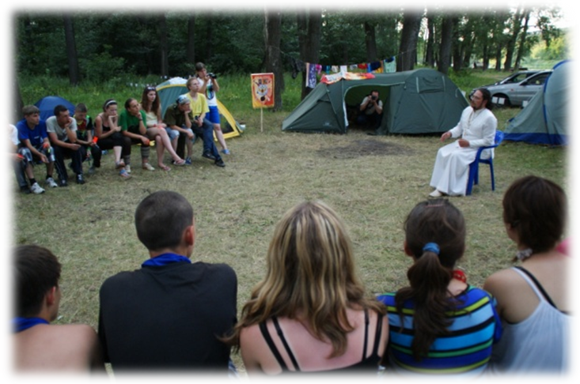День был наполнен глубоким смыслом и размышлениями. Но это не должно было расслабить ребят. Ведь на утро они попадут на Куликовское сражение.
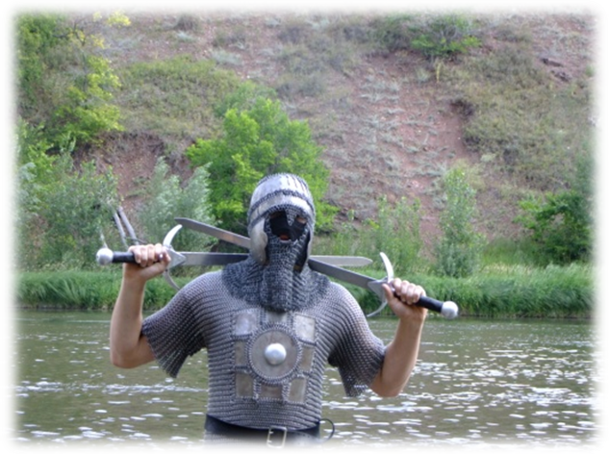Как противостоять монголо-татарскому войску без оружия? С утра, все - от мало до велико, начали вооружаться. Нужно было сделать оружие своими руками. Дружины превратились в оружейные палаты. И вдруг, сигнал построения и главный богатырь дня приглашает настоящих воинов, в богатырских доспехах, с мечами. Гостями в этот день были Андрей Митрофанов и Алексей Выблов – мастера искусства боя мечами и мастера изготовления доспехов. Пройдя мастер-класс от настоящих мужчин, ребята
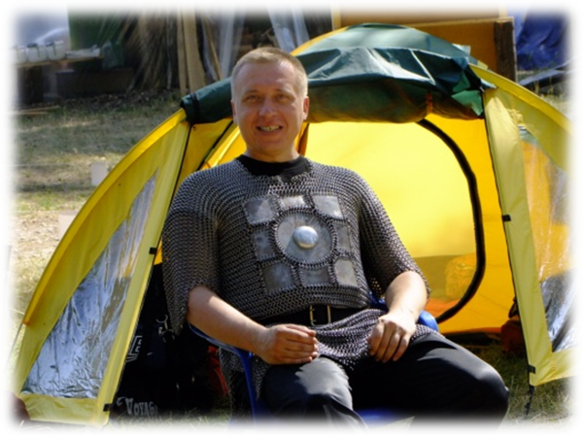 представили и своё оружие на суд специалистов. А затем начались станционная игра «Богатырская наша сила» и полигонная игра «Пересвет» (автор Алёна Широглазова). Вымотанные боевыми сражениями ребята спали как убитые. И случилось непоправимое – украдены все дружинные знамёна.
